Витулева Елена Александровна
Стратегии информационного кризисного регулирования в регионе (на примере Нижегородской области)

Долгие годы аксиомой считалось, что уровень гражданской активности в РФ невелик. Однако события последних лет, в особенности, зимы 2011- весны 2012 гг., опровергли этот тезис. Региональные правительства оказались в ситуации, когда в течение сравнительно небольшого периода на улицах оказалась масса недовольных политикой как местных, так и федеральных властей.
При этом весомую роль в разжигании протестного движения сыграла сеть Интернет, и организованные посредством неё социальные сообщества; немалое значение имели и новости, размещённые на сайтах информационных агентств и в печатных СМИ. Скорость развития кризисной ситуации, а так же значительная степень неопределённости побудила действующие власти использовать те же коммуникационные каналы для снижения уровня социальной напряжённости.
Для того чтобы проанализировать данные стратегии урегулирования проблемы, мы осуществили непрерывный мониторинг информационной повестки дня Нижегородской области с 1 января 2011 г. по 31 апреля 2012 г. включительно, ограничив исследуемый период рамками перманентной избирательной кампании: выборов в Областную Думу (13 марта 2011г.), муниципальных выборов (апрель, сентябрь-октябрь 2011г.), выборов в Государственную Думу (4 декабря 2011г.) и выборов Президента РФ (4 марта 2012 г.).
Мы обратили внимание, что в сформированной выборке присутствуют сообщения о событиях как федерального (федеральные новости в региональных СМИ), так и регионального масштаба. Данное утверждение стало первым критерием контент-анализа. Кроме того, было замечено, что новости можно условно разделить на несколько групп. Первая из классификаций выглядит следующим образом:
- Полиция (комментарии от представителей ГУ МВД, статистика, предоставляемая сотрудниками полиции, сообщения об усилении и переходе на особый режим службы, скандалы с участием полицейских);
- Задержания, выпуск свободу активистов; административные штрафы;
- Судебные процессы митингующих;
- Оперативная сводка и анонс митингов.
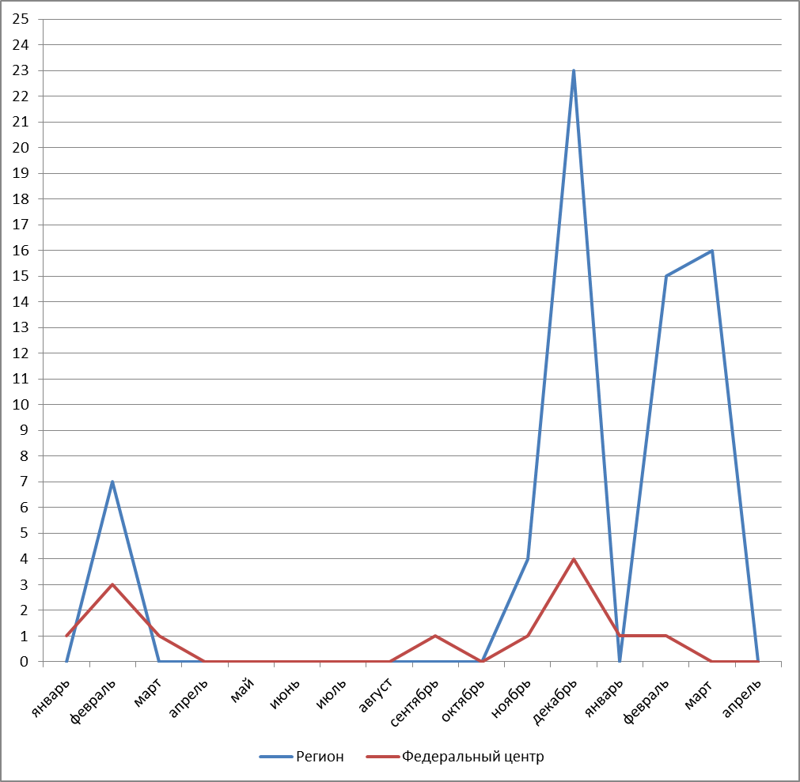
Рис. №1. Динамика категории «Полиция»

Наивысшие показатели упоминания новостей данной категории федерального и регионального уровня коррелируют в точках «февраль 2011г.», «декабрь 2011 г.», а так же на отрезке «февраль – март 2012г.» Эти точки, в свою очередь, входят в периоды возрастания предвыборной (март 2011г.- выборы в Нижегородскую Гордуму, март 2012 г.- выборы Президента РФ) и поствыборной (ноябрь 2011 г.- выборы в Государственную Думу РФ) гражданской активности в Нижегородской области. Учитывая так же характер содержания данной группы новостей, можно предположить, что масштабное использование сообщений категории «Полиция» в указанные отрезки времени призвано «сбить» накал протестной активности в регионе.
Мы сознательно не стали объединять новости из группы «Задержания активистов… и т.д.» с новостями категории «Полиция», потому что, на наш взгляд, информация категории «Задержания» служит противоположной цели, а именно: мотивации оппозиции к действию через указание на массовый произвол правоохранительных органов.
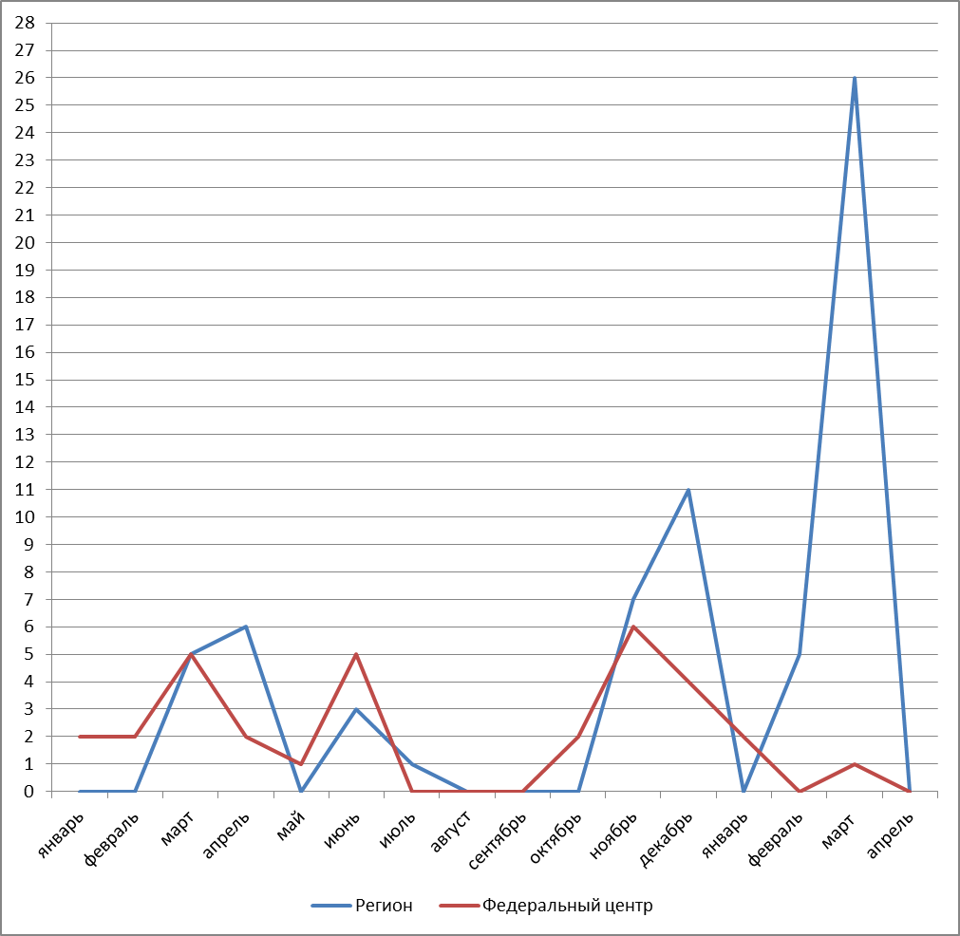
Рис. №2. Динамика категории «Задержания, выпуск свободу активистов; административные штрафы»
Совпадение значений двух графиков в точке «март 2011 г.» указывает на сопоставимость информационной активности вокруг запрета на проведение митинга «Стратегии-31» 31 марта 2011 г. в Нижнем Новгороде и Москве, а так же на стратегическую важность данного события для выбранного региона.
Следующая точка корреляции - «июнь 2011 г.» - отмечена освещением ситуации, связанной с арестами участников акций «Дня гнева» в Москве. Кроме того, определённый «подогрев» интереса СМИ к теме несистемных митингов в указанные два месяца обеспечило то, что в них (как в региональных, например, 31 мая 2011г., так и в федеральных) принимал участие экс-губернатор области Б.Е. Немцов.
Яркий всплеск новостей федерального уровня в категории «Задержания активистов, выпуск их на свободу и наказания протестующим в виде административных штрафов» наблюдается в точке «ноябрь 2011 г.». Это связано с достаточно большим количеством проходящих в данный период митингов радикального крыла оппозиции: движения «Левый фронт», «Другая Россия», «Трудовая Россия», «Солидарность» и «Русские» (акции «Русский марш», «Захвати Старую площадь», «Похороны выборов»). Сопоставимого с данной тематикой освещения достигла тема назначения административного штрафа участнику митинга в Нижегородской области, сжёгшего портрет «человека, похожего на Путина», что обусловливает фактическое совпадение регионального и федерального графиков в данной точке («ноябрь 2011 г.»).
В целом же изменение количества новостей, посвящённых санкциям к оппозиции, отражает основные вехи избирательной активности в регионе в точках «март 2011 г.», «апрель 2011 г.», «декабрь 2011г.», «март 2012г.».
Мы посчитали верным выделить в отдельную категорию группу новостей, отвечающих теме «Судебные процессы митингующих», так как полагали, что изучение динамики данного типа новостей позволит ответить на вопрос, насколько выраженно стремление власти и оппозиции к разрешению конфликтов мирным, правовым путём.
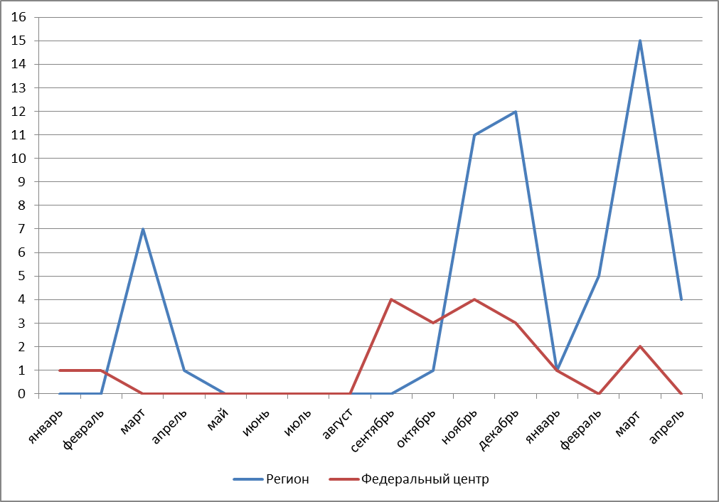
Рис. №3. Динамика категории «Судебные процессы митингующих»
Полученные графики наглядно свидетельствуют о том, что на уровне Нижегородской области цивилизованные методы урегулирования ситуаций с митингами используются наравне с «принуждением» (задержаниями) только в период избирательной кампании: «март 2011г.», «ноябрь-декабрь 2011г.», «март 2012г.». В остальные отрезки времени данный механизм практически не задействован.
В регионе всплески информационного освещения темы судов с участием оппозиции связаны с разбирательствами вокруг громких скандалов. Примером может служить широко освещаемое «нападение людей из машины с символикой КПРФ» на ГАЗель со студентами в городе Арзамасе накануне визита в регион Г.А. Зюганова в период региональной избирательной кампании. «Скандальная» тема частично повторяется и в новостях о федеральных событиях.
Точка «март 2012 г.» отмечена наибольшими показателями судов в регионе и весьма скромным освещением судебных процессов федерального уровня. Значительную часть новостей здесь составляют сообщения о нарушениях в ходе выборов и сопутствующих им разбирательствах.
Примечательно, что с февраля по апрель 2012 г. наблюдается прямая зависимость региональных показателей от федеральных. Это свидетельствует о затухании «активной стадии» протеста в регионе и переходе диалога между правительством и оппозицией в мирное русло (несмотря на неравноправие субъектов в данном диалоге), и об общем спаде протестной деятельности.
Последняя из выделенных нами категорий новостей - «Оперативная сводка и анонс митингов».
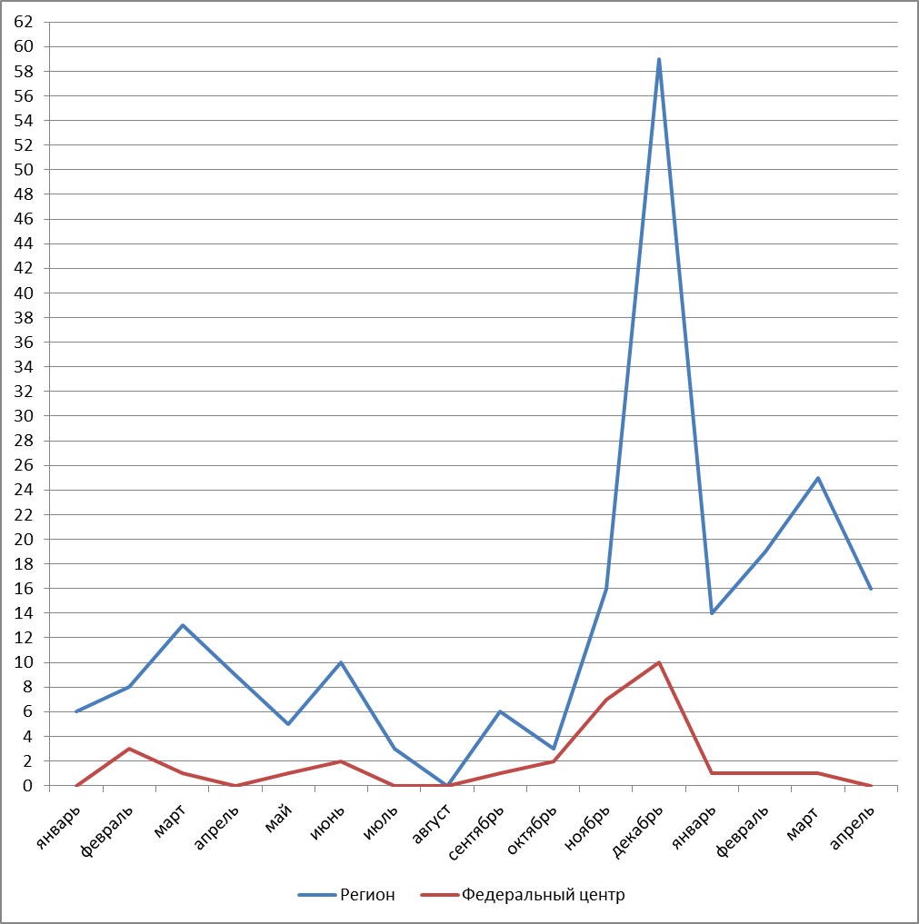
Рис.№4. Динамика категории «Оперативная сводка и анонс митингов»
Информационное наполнение региональной и федеральной сводки новостей весьма различается. Мы видим, что кривая федеральных митингов более стабильна, нежели аналогичный график новостей Нижегородской области. Так, в региональной сводке, помимо точек «март 2011 г.», «декабрь 2011 г.» и «март 2012 г.», соответствующих трём избирательным кампаниям, всплески активности наблюдаются так же в июне 2011г. и сентябре 2011г. В эти периоды высокий уровень гражданской активности (протесты против строительства АЭС, точечной застройки, поднятия уровня Чебоксарского водохранилища и др.)
Мы так же проанализировали комментарийную базу, выделив следующие группы комментариев:
- Региональные «оппозиционные»;
- Федеральные «оппозиционные»;
- Региональные «проправительственные»;
- Федеральные «проправительственные».
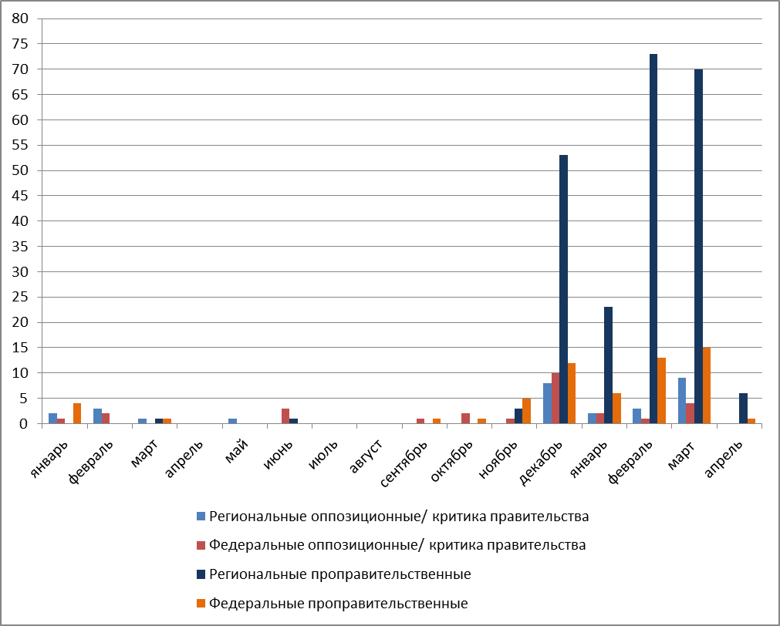
Рис. №4. Соотношение комментариев различной направленности января 2011- апреля 2012 гг. в СМИ Нижегородской области
Основываясь на данных графика, можно сделать вывод, что комментарии, так же, как и иные новости, посвящённые митингам, представлены в СМИ неравномерно. Обращает на себя внимание тот факт, что, в отличие от протестных акций, всплески которых наблюдались в регионе в марте, июне и сентябре 2011г., вся база комментариев сосредоточена исключительно в рамках двух федеральных избирательных кампаний. При этом оппозиционные комментарии обоих уровней в СМИ представлены в наименьшей степени, однако с большим постоянством присутствуют на протяжении выбранного периода, нежели комментарии проправительственные.
Резкие всплески проправительственных (региональных и федеральных) комментариев в декабре 2011г., феврале и марте 2012 г., указывают, во-первых, на ангажированность информационной среды, во-вторых, на высокую степень согласованности политики по «сбиванию» митинговой активности между Москвой и областью. На наш взгляд, максимизация проправительственных комментариев в период федеральной избирательной кампании призвана естественным путём сгладить возросший уровень нестабильности в обществе.
Подсчитав коэффициенты корреляции между графиками указанных показателей, а так же проанализировав периоды колебаний переменных, мы пришли к следующим выводам:
- За счёт специфического освещения информации создаётся впечатление, что протестные акции, а так же стратегии по управлению митингами в регионе и на федеральном уровне идут параллельно;
- Сводка о столичных митингах выступает фоном для формирования повестки дня региональных акций; при этом события федерального масштаба освещаются в урезанном варианте и носят стимулирующий характер: большую часть сводки занимают сообщения категории «Полиция», «Задержания» и «Отказ в согласовании митингов»;
- Наибольшей концентрации региональные митинги достигают во время избирательной кампании, плюс-минус один месяц до выборов;
- В периоды электорального «межсезонья» политические митинги выступают в связке со спонтанными гражданскими акциями (например, протестами против поднятия цен на бензин), которые обеспечивают необходимый уровень недовольства в обществе;
- Проходящие в области политические акции протеста по большей своей части носят провокационный характер и заведомо противоречат закону (почти все они не согласованы с администрацией);
- Правовые механизмы диалога используются властью неохотно.
- Технологии, используемые при подаче новостей о митингах, носят разнонаправленный характер; использование новостей, связанных с общей деятельностью полиции, призвано «сбить» излишний накал активности, тогда как новости о конкретных применяемых к митингующим санкциях и произволе, наоборот, подогревают гражданскую агрессию;
Тем самым, одновременно реализуются два сценария урегулирования ситуации с митингами: «мягкий» и силовой. «Мягкий» сценарий предполагает использование информационных механизмов влияния на протестующих, на что указывает наличие в сводке новостей категории «Полиция» и «Суды», а так же активное использование «экспертного» проправительственного мнения. Тем не менее, перевес наблюдается в пользу силового сценария, о чём свидетельствует тот факт, что показатель по категории «Суды» достигает своего максимума в той же точке, что и показатель по категории «Задержания» (март 2012 г.).
Таким образом, протестные акции и вызванная ими дестабилизация повлияли на систему государственного управления, которая достаточно быстро смогла выработать приёмы и способы успешной локализации кризиса.

Список литературы:
- Агентство Бизнес Мониторинга.- http://www.R52.ru (13.09.2012)
- Агентство Политических Новостей – Нижний Новгород.- http://www.apn.ru/ (обращения 15.09.2012)
- Аргументы и факты Нижний Новгород.- http://www.Aif-nn.ru (16.09.2012)
- Время Н.- http://www.vremyan.ru/ (19.09.2012)
- Деловой квартал – Нижний Новгород.- dkvartal.ru/nnov/?page=nnov (15.09.2012)
- Коммерсантъ Нижний Новгород- Ъ- Приволжье.- http://www.kommersant.ru/regions/52 (14.09.2012)
- Комсомольская правда- Нижний Новгород. –http://nnov.kp.ru/ (16.09.2012)
- Курс Н.- http://www.kurs-n.nnov.ru/ (17.09.2012)
- Ленинская смена.- http://www.lensmena.ru/ (15.09.2012)
- МК в Нижнем Новгороде.- http://nn.mk.ru/ (16.09.2012)
- Нижегородская объединённая ГТРК.- Nnovgorod.rfn.ru (13.09.2012)
- Нижегородская правда.- http://www.pravda-nn.ru/ (15.09.2012)
- Нижегородские новости.- http://www.nnews.nnov.ru/ (20.09.2012)
- Нижний Новгород online.- http://www.nn.ru/ (17.09.2012)
- Новое дело.- http://www.novdelo.ru/ (16.09.2012)
- Новости Нижнего Новгорода.- http://www.newsnn.ru/ (19.09.2012)
- Новый Нижний.- http://news.newnn.ru/ (15.09.2012)
- НТА- Приволжье. Ноовсти Нижнего Новгорода и Приволжского Федерального Округа.- http://www.nta-nn.ru/ (18.09.2012)
- Правительство Нижегородской области. Официальный сайт.- Government.nnov.ru (19.09.2012)
- Сделано в России - http://news.made.ru (17.09.2012)
- Vgoroden.ru.- Vgoroden.ru (14.09.2012)

Напр., В Нижнем задержали руководителя «Комитета против пыток».- http://www.aif-nn.ru/crime/news/94476 (12.09.2012); ОМОН не оценил «Стратегию-31» - kommersant.ru/doc-rss/1612284 (11.09.2012); В Нижнем на митинге «За честные выборы» полиция задержала Деда Мороза со Снегурочкой.- http://www.nnov.kp.ru/daily/25809/2789339/ (14.09.2012) и др.
Организаторы «Стратегии-31» оспорили в суде запрет администрацией города митинга, запланированного на 31 марта на площади Свободы в Нижнем Новгороде.- niann.ru/?id=386927 (13.09.2012)
Эдуарду Лимонову не дали дойти до ТриумфальнойЭдуарду Лимонову не дали дойти до Триумфальной.- http://news.made.ru/politics/news423810.html (14.09.2012)
Организаторы оппозиционной акции «День гнева», которая намечена в Москве на 12 июня, не откажутся от ее проведения, несмотря на то, что согласовать ее городские власти отказались http://news.made.ru/politics/news465608.html (15.09.2012)
Немцов и «стратегическое мероприятие».- URL: apn-nn.ru/542198.html (дата обращения 15.09.2012)
В Москве задержали Лимонова, а в Петербурге - Немцова.- http://news.made.ru/society/news423960.html (16.09.2012); Мировой суд оштрафовал члена бюро движения "Солидарность" Бориса Немцова за участие в несогласованной акции в Санкт-Петербурге 31 мая, сообщает РИА Новости . Сумма штрафа составила 500 рублей. Оппозиционер отказался обжаловать решение суда.- http://news.made.ru/politics/news472375.html (18.09.2012)
Столичный «Русский марш» собрал семь тысяч участников.- http://news.made.ru/politics/news548973.html (18.09.2012)
В Москве разогнали акцию «Захвати Старую площадь».- http://news.made.ru/politics/news550204.html (16.09.2012)
Активист оппозиционного движения "Левый фронт" Олег Прудников арестован на 7 суток за участие в акции «Похороны выборов» 21 ноября.- http://news.made.ru/politics/news559036.html (13.09.2012)
Сожжение портрета Путина оценили в 800 рублей штрафа.- nn.ru/info/news/?news=12090384 (14.09.2012); Суд признал сожжение портрета Путина нарушением правил проведения митинга.- apn-nn.ru/543636.html (19.09.2012)
В отношении неизвестных, напавших на «ГАЗель» в Арзамасе, возбуждено уголовное дело.- nta-nn.ru/news/item/?ID=184767 (13.09.2012); Не разъехались// КоммерсантЪ (Нижний Новгород).№37 (4575).- http://www.kommersant.ru/doc-rss.aspx?DocsID=1594608 (15.09.2012); Красный террор, или пиар-бандитизм.- apn-nn.ru/541754.html (14.09.2012);
Центризбирком не увидел нарушения в планах прокремлевского движения "Наши" провести съезд 4 декабря, в день парламентских выборов.- http://news.made.ru/politics/news555395.html (17.09.2012)
В мусорном баке в Нижнем Новгороде нашли пачки бюллетеней за Путина.- http://www.nn.ru/info/news/?news=12095623 (18.09.2012); «В Нижнем Новгороде выявлены избирательные участки-фантомы», - ЛДПР.- http://www.apn-nn.ru/544608.html (20.09.2012);
В Нижнем Новгороде задержан участник агиткамании акции 5 марта.- http://www.nn.ru/info/news/?news=12095508 (18.09.2012); Активиста «Другой России» удалили с избирательного участка.- http://www.apn-nn.ru/544562.html (20.09.2012)
В Нижнем пройдет митинг против строительства АЭС.- http://nn.dkvartal.ru/news/v-nizhnem-projdet-miting-protiv-stroitelstva-aes-183870303(14.09.2012); Нужна ли Фукусима в Нижегородской области?- http://smi.cek.ru/lenins-change-of-nizhny-novgorod/78631-Nyjna-li-Fykysima-v-Nijegorodskoi-oblasti?.html (16.09.2012)
Около 150 человек приняли участие в митинге против точечной застройки в Нижнем Новгороде.- domostroynn.ru/?id=37003(17.09.2012); Смутное время Балахны.- http://www.ifregion.ru/article/6f5f6a70-f2b3-102e-b418-0048546bfbc0 (19.09.2012); В Нижнем Новгороде возобновились строительные конфликты.- nnov.kp.ru/online/news/968544/ (дата обращения 16.09.2012)
В Приволжской столице прошел митинг против поднятия уровня воды в Чебоксарском водохранилище.- http://nnovgorod.rfn.ru/rnews.html?cid=7HYPERLINK"http://nnovgorod.rfn.ru/rnews.html?cid=7&id=70973"&HYPERLINK "http://nnovgorod.rfn.ru/rnews.html?cid=7&id=70973"id=70973 (18.09.2012)

